PERANCANGAN ALAT PEMBACA BAGAN WARNA DAUN PADI BERBASIS ARDUINO NANO DAN RASPBERRY PI
Design Tool Readers Leaf Color Chart By Arduino Nano And Raspberry Pi
Jusman Alfian Sofian1¹, H.Paniran2¹ Lalu A. Syamsul Irfan A.3¹

ABSTRAK
Dalam kehidupan sehari – hari, kehidupan manusia tidak lepas dari perkembangan teknologi. Manusia dituntut untuk mengikuti dalam perkembangan teknologi tersebut. Perkembangan alat – alat inovasi sangat cepat sehingga manusia dituntut harus lebih kerja keras kreatif dalam menciptakan berbagai alat – alat tersebut dengan lebih mengedepankan prinsip mudah untuk digunakan atau dapat digunakan secara otomatis. Terutama dalam teknologi pertanian di daerah Nusa Tenggara Barat , yang masih tertinggal jauh dari daerah-daerah lainnya di Indonesia. Tingkat hasil pertanian sangat penting dalam kemajuan ekonomi suatu daerah, karena dengan kemajuan hasil pertanian maka tingkat perekonomian masyarakat bisa dikatakan dalam keadaan cukup makmur, guna menyokong hasil tersebut maka teknologi pertanian sangat berperan penting untuk kemajuan tersebut. Ditambah lagi dengan mata pencaharian masyarkat Nusa Tenggara Barat lebih didominasi pada sektor pertanian. Mendukung program – program pemerintah dalam upaya mengembangkan pertanian Nusa Tenggara Barat , yang selama ini hanya sebuah isapan jempol belaka saja dan juga diharapkan nantinya untuk alat bagan warna padi yang telah dibuat digital ini dapat menekan penggunaan pupuk urea dikalangan petani padi. Selain itu juga dapat membantu memajukan teknologi didaerah Nusa tenggara Barat.
Sensor warna yang lebih aplikatif yang dapat digunakan di masyarakat yaitu suatu alat yang dapat membantu kehidupan manusia secara lebih mudah. Sensor warna ini akan digunakan sebagai bagan warna daun padi. Apalagi banyak petani yang belum berpengalaman dalam pembacaan warna daun padi. Dan juga tingkat akurasi dari mata manusia tidak terlalu bagus dalam menentukan tingkat kehijauan dari daun padi itu sendiri. Dalam system digital juga tingkat akurasi pembacaan lebih baik dibandingkan dengan penglihatan manusia pada umumnya.
Alat ini digunakan pada pemupukan tahap kedua, yaitu pada masa primordial yaitu 45 hari setelah tanam.

Kata kunci : Raspberry Pi,Arduino, Leaf Color Chart

ABSTRACT
In everyday life, human life can not be separated from technological development. Humans are required to follow in the development of these technologies. The development of innovation tools is so fast that human beings are required to be more hard work creatively in creating various tools - the tool is by putting forward the principle easy to use or can be used automatically. Especially in agricultural technology in the area of ​​West Nusa Tenggara, which is still lagging far from other areas in Indonesia. The level of agricultural output is very important in the economic progress of a region, because with the advancement of agricultural products, the economic level of the community can be said in a sufficiently prosperous state, to support these results, agricultural technology is very important role for such progress. Coupled with the livelihoods of the people of West Nusa Tenggara is more dominated in the agricultural sector. Supporting government programs in an effort to develop West Nusa Tenggara agriculture, which is only a mere assumption and also expected later for this digital color chart tool can reduce the use of urea fertilizer among rice farmers. It can also help advance technology in the area of ​​West Nusa Tenggara.
More applicable color sensors that can be used in the community is a tool that can help human life more easily. This color sensor will be used as a leaf color chart. Moreover, many farmers who have not experienced in reading the color of rice leaves. And also the accuracy of the human eye is not very good in determining the greenishness of the rice leaf itself. In the digital system is also a better reading accuracy rate than the human vision in general.
This tool is used in the second stage of fertilization, ie at the primordial period of 45 days after planting.
Keywords: Raspberry Pi,Arduino, Leaf Color Chart

PENDAHULUAN
Padi termasuk dalam suku padi-padian atau poaceae. Terna semusim,berakar serabut,batang sangat pendek,struktur serupa batang terbentuk dari rangkaian pelepah daun yang saling menopang daun sempurna dengan pelepah tegak,daun berbentuk lanset,warna hijau muda hingga hijau tua,berurat daun sejajar,tertutupi oleh rambut yang pendek dan jarang,bagian bunga tersusun majemuk,tipe malai bercabang,satuan bunga disebut floret yang terletak pada satu spikelet yang duduk pada panikula,tipe buah bulir atau kariopsis yang tidak dapat dibedakan mana buah dan bijinya,bentuk hampir bulat hingga lonjong,ukuran 3 mm hingga 15 mm,tertutup oleh palea dan lemma yang dalam bahasa sehari-hari disebut sekam,struktur dominan padi yang biasa dikonsumsi yaitu jenis enduspermium. : (id.wikipedia.org/wiki/Padi)
Muhammad Nasir dkk. (2013) dalam penelitiannya yang berjudul deteksi usia tanaman padi berdasarkan indeks warna. Tanaman padi (Oryza sativa, sp) termasuk kelompok tanaman pangan yang sangat penting dan bermanfaat bagi kehidupan masyarakat Indonesia..
Akhmad Akbar Yudha Trisna (2013) dalam penelitiannya yang berjudul instrumen ukur kadar kebutuhan pupuk urea pada tanaman jagung menggunakan metode fuzzy logic. Di dalam kehidupan yang semakin modern ini, perkembangan teknologi sangat pesat. Teknologi merupakan suatu hal yang berperan penting dalam membantu di setiap aktivitas manusia pada berbagai bidang.
I Wayan Astika dkk. (2013) dalam penelitiannya yang berjudul pengukuran tingkat warna daun padi dan dosis pemupukan dengan telepon seluler android. Penelitian ini bertujuan membangun program aplikasi yang dipasang pada telepon seluler Android untuk menentukan tingkat warna daun padi dan dosis pupuk N. Hal ini memungkinkan karena telepon seluler memiliki kamera digital dan prosesor yang dapat mengolah citra yang ditangkap dengan kamera tersebut.

Teori Warna. Additive color model yaitu model warna yang didasarkan dari pencampuran warna berdasarakan emisi cahaya (model ini digunakan oleh media-media elektronik, seperti layar TV, monitor, LCD,dsb). Model ini dikenal dengan istilah RGB (Red Green Blue) Color System. Pada model pencampuran warna Red, Greendan Blue akan menghasilkan warna putih (menjadikan warna putih sebagai warna yang kaya spektrum warna karena merupakan gabungan dari spektrum cahaya, seperti dalam penguraian cahaya matahari dengan prisma warna, cahaya matahari digambarkan sebagai cahaya putih),. (Prastyono Eko Pambudi et.al., 2014).
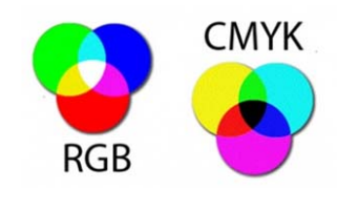
Gambar 1. Perbandingan warna RGB dan CMYK.
Sistem Ruang Warna. Sistem ruang warna RGB merupakan sistem ruang warna dasar yang diperkenalkan oleh NationalTelevision System Committee (NTSC) dan banyak digunakan untuk menampilkan citra berwarna pada monitor CRT. Sistem ini diilustrasikan menggunakan sistem koordinat tiga dimensi seperti Gambar 2 berikut. (Kr. Singh et.al., 2003)
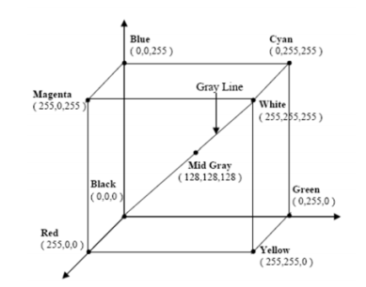Gambar 2 Sistem ruang warna RGB NTSC.
Arduino Nano. Arduino merupakan sebuah platform komputasi fisik berbasis papan mikrokontroler sederhana. Project arduino memiliki cakupan pengembangan yang luas karena bersifat open source dan mudah digunakan. Arduino memiliki banyak tipe, salah satunya yang dirasa cocok untuk sebuah wattmeter digital adalah Arduino Nano. (www.arduino.cc)

Gambar 3. Arduino Nano.

Raspberry Pi. Raspberry pi adalah komputer papan tunggal (Single Board Circuit /SBC)yang memiliki ukuran sebesar kartu kredit. Raspberry Pi bisa digunakan untuk berbagai keperluan, seperti spreadsheet, game, bahkan bisa digunakan sebagai media player karena kemampuannya dalam memutar video high definition. (www.raspberrypi.org)
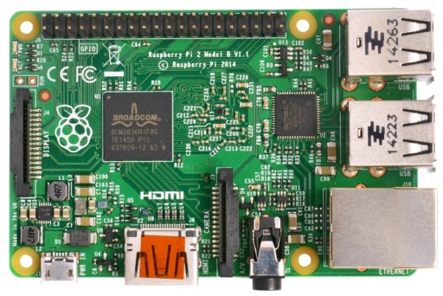
Gambar 4 . Raspberry Pi.

Sensor TCS 3200. TCS3200 merupakan konverter yang diprogram untuk mengubah warna menjadi frekuensi yang tersusun atas konfigurasi silicon photodiode dan konverter arus ke frekuensi dalam IC CMOS monolithic yang tunggal. Keluaran dari sensor ini adalah gelombang kotak (duty cycle 50%) frekuensi yang berbanding lurus dengan intensitas cahaya (irradiance). (www.ams.com)
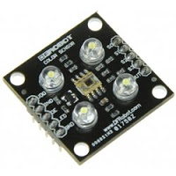
Gambar 5. TCS 3200.

METODOLOGI PENELITIAN
Alat pembaca bagan warna daun ini menggunkan sensor warna yaitu TCS 3200 yang berfungsi untuk membaca tingkat kehijauan dari daun padi.
Modul Sensor Warna TCS3200 menggunakan chip TAOS TCS3200 RGB. Modul ini telah terintegrasi dengan 4 LED. Sensor Warna TCS3200 dapat mendeteksi dan mengukur intensitas warna tampak. Beberapa aplikasi yang menggunakan sensor ini diantaranya : pembacaan warna, pengelompokkan barang berdasarkan warna, ambient light sensing and calibration, pencocokan warna, dan banyak aplikasi lainnya.
Chip TCS3200 memiliki beberapa photodetector, dengan masing-masing filter warna yaitu, merah, hijau, biru, dan clear. Filter-filter tersebut didistribusikan pada masing-masing array. dan memiliki oscillator yang frekuensinya sama dengan warna yang dideteksi.
Arduino nano terdapat 3 register timer yaitu timer 0, timer 1, dan timer 2. Timer yang di gunakan adalah timer 1 karena memiliki kapasitas maksimal 16 bit. Arduino nano terhubung ke TCS 3200 dengan sinyal keluaran adalah sinyal digital. Data sensor berupa frekeunsi dengan satuan Hz dan dikirim ke raspberry pi dengan komunikasi serial USB 2.0 dan ditampilkan dengan LCD TFT 3,5 Inchi sebagai interface. Raspberry pi akan mengolah data dengan fungsi math pada bahasa pemrograman python.
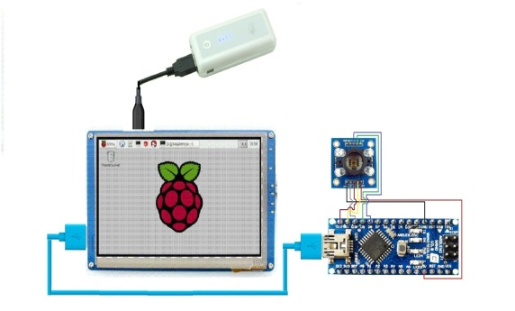
Gambar 1. Perancangan Sistem Secara Umum

Setelah semuanya terpasang maka dekatkan sampel warna yaitu merah, hijau, dan biru ke sensor warna TCS3200., dan berikut adalah sampel warna dari RGB (Red Green Blue)
Gambar 4 Sampel Warna RGB

Dari hasil pengujian sampel warna RGB yang telah dilakukan maka didapat nilai data sebagai berikut :

Tabel 1.Nilai Warna RGB
Warna | Nilai Warna
 | Merah | Hijau | Biru
R | 36 | 95 | 89
G | 85 | 60 | 86
B | 99 | 72 | 47

Dari tabel 1 dapat dilihat bahwa ketika sensor mendeteksi warna merah, maka akan memperoleh nilai dari warna merah adalah 36, nilai hijau adalah 95, dan nilai biru adalah 89, kemudian saat sensor warna mendeteksi warna hijau, nilai merah adalah 85, nilai dari hijau adalah 60, dan nilai dari biru adalah 86, kemudian saat sensor warna mendeteksi warna biru, nilai dari merah adalah 99, nilai hijau adalah 72, dan nilai biru adalah 47. Warna yang lebih dominan akan memiliki nilai lebih rendah disebabkan karena dalam program menggunakan pengkondisian low. Setelah melakukan pengujian maka sensor TCS3200 dapat bekerja dengan baik karena dapat membedakan warna RGB (Red Green Blue).
Setelah dapat membedakan warna RGB (Red Green Blue) maka selanjutnya sensor mendeteksi BWD padi yang biasa digunakan oleh petani. Berikut adalah tabel BWD padi yang akan dideteksi oleh sensor.

Tabel 2. Skala Warna BWD Padi
Skala Warna BWD Yang Bersumber Dsari BAPELUH | Nilai Warna
 | R | G | B
 | 292 s/d  287 | 230 s/d 248 | 376 s/d 398
 | 371 s/d  399 | 308 s/d 317 | 462 s/d 488
 | 482 s/d 497 | 404 s/d 416 | 536 s/d 547
 | 596 s/d 604 | 502 s/d 515 | 611 s/d 131

Dari tabel 2 maka dapat ditentukan range BWD padi berdasarkan milai yang telah didaptkan, yaitu untuk nilai skala warna pertama adalah dengan nilai merah 292 => 287, nilai hijau 230 => 248, dan nilai biru 376 => 398. Untuk nilai skala kedua adalah dengan nilai merah 371 => 399, nilai hijau 308 => 317, dan nilai biru 462 => 488. Untuk nilai skala ketiga adalah dengan nilai
merah 482 => 497, nilai hijau 404 => 416, dan nilai biru 536 => 547. Untuk nilai skala keempat adalah dengan nilai merah 596 => 604, nilai hijau 502 => 515, dan nilai biru 611 => 131.

Pengujian Sistem Secara Keseluruhan
Dari penjelasan rangkaian yang telah dipaparkan maka dapat dilakukan pembacaan daun padi disawah dengan acuan pembacaan BWD padi yang diterapkan oleh BPTP (Balai Pengkajian Teknologi Pertanian) pada para petani dengan ketentuan adalah ambil 10 rumpun tanaman padi yang sehat pada hamparan seragam secara acak, kemudian pilih daun teratas yang telah membuka penuh pada satu rumpun. Ketika melakukan pengukuran usahakan jangan menghadap sinar matahari, karena dapat mempengaruhi hasil warna, begitu pula dalam pengambilan data penulis merujuk pada acuan ini. Tapi untuk lebih menentukan nilai tingkat keakuratan dalam pembacaan maka penulis akan mengambil data sebanyak 20 data, dan persentase keberhasilan dari alat dengan rumus

$$Tingkat Keberhasila=\frac{Jumlah berhasil}{Banyak data pengujian}x100 \%$$

Berikut adalah data yang telah diambil :
Tabel 3. Hasil pengujian

Dari table diatas dapat dilihat daun padi yang terdeteksi sensor dengan hasil 10 daun terbaca dalam skala nomor 4 BWD, 7 daun terbaca dengan warna nomor 3, dan 3 daun terbaca dengan warna lain ,maka untuk persentasenya yaitu :
$$Tingkat Keberhasilan=\frac{16}{20}x100 \%=80\%$$
Jadi persentase keberhasilan pada table 3 adalah 80%.

KESIMPULAN
Berdasarkan hasil perancangan alat dan pengambilan data maka dapat ditarik kesimpulan sebagai berikut :

1. Sensor warna TCS3200 bekerja sesusai dengan warna yang diterima. Nilai yang diambil oleh sensor warna TCS3200 dapat berubah sesusai dengan intensitas cahaya disekitarnya.
2. Dalam satu sampel area pengujian dilakukan pengujian sebanyak 20 kali, dan dari 11 area sampel pengujian, tingkat keberhasilan alat dalam pembacaan adalah 89%.
3. Daun padi yang tidak dapat terbaca oleh sensor disebabkan oleh beberapa factor yaitu sensor salah dalam pembacaan warna, daun padi yang berwarna kekuningan, yang disebabkan adanya penyakit..

DAFTAR PUSTAKA
- Akhmad Akbar Yudha Trisna.2013. Instrumen Ukur Kadar Kebutuhan Pupuk Urea Pada Tanaman Jagung Menggunakan Metode Fuzzy Logic. Jurusan Teknik Elektro Fakultas Teknik Universitas Jember.
- Arduino, Arduino Nano, dari https://www.arduino.cc/en/Main/arduinoBoardNano. , diakses pada 10 januari 2017.
- I Wayan Astika, Sugiyanta, dan Marko M. Cibro. 2012. Pengukuran Tingkat Warna Daun Padi Dan Dosis Pemupukan Dengan Telepon Seluler Android. Seminar Nasional Insentif Riset Sinas
- Jr. Frenzel E. Louis. 2016. Handbook Of Serial Comunications Interfaces A Comprehensive Compendium Of Serial Digital Input/Output (I/O) Standards. Elsevier. USA. (Hal 18-42)
- Kr. Singh, S., Chauhan, D.S., Vatsa, M., and Singh, R., 2003, A Robust Skin Color Based Face Detection Algorithm, Tamkang Journal of Science and Engineering, Vol. 6, No. 4, pp. 227-234.
- Muhammad Nasir, Nazaruddin, Salahuddin, Yusman. 2013. Deteksi Usia Tanaman Padi Berdasarkan Indeks Warna. Sekolah Tinggi Teknik Harapan Medan
- Prastyono Eko Pambudi, Edhy Sutanta , Mujiman. 2014. Identifikasi Daging Segar Menggunakan Sensor Warna Rgb Tcs3200-db, Jurnal Teknologi Technoscientia, Vol. 6, No. 2, ISSN: 1979-8415.
- Python, Pyhton Progamming, dari www.python.org, di akses pada 12 Januari 2017.
- Raspberry Pi 2 model B, dari https://www.raspberrypi.org/products/raspberry-pi-2-model-b/. , diakses pada 11 Januari 2017.
- Raspberry pi Touchscreen LCD, dari https://diyhacking.com diakses pada 12 Januari 2017.
- Sensor TCS 3200,dari http://ams.com/eng/Products/Light-Sensors/Color-Sensors/TCS3200 diakses pada 15 Januari 2017.
- Wikepedia tanaman padi, dari https://id.wikipedia.org/wiki/Padi. ,diakses pada 10 Januari 2017.

Jusman Alfian Sofian, lahir di Mataram pada tanggal 05 Agustus 1993, Menempuh Pendidikan Program Strata 1 (S1) di Fakultas Teknik Universitas Mataram sejak tahun 2011.

